**Урок 16**

**ТЕМА УРОКУ.** **Робота з формами.**

**МЕТА УРОКУ:**

***Навчальна*.** Навчити виконувати роботу з формами.

***Розвиваюча***. Розвивати кругозір, логічне мислення, пам'ять здобувачів освіти.

***Виховна***. Виховувати цікавість, допитливість.

**ОБЛАДНАННЯ:** Комп’ютери класу.

**ХІД УРОКУ**

**І*.* Організаційний момент.**

Перевірка присутності здобувачів освіти.

**Загальна характеристика теми.**

**ІІ. Перевірка домашнього завдання.**

Опитування по темі попереднього уроку.

**ІІІ. Вивчення нового матеріалу**

* 1. Форми в Access і їх призначення.

***Форми*** – основний засіб побудови інтерфейсу користувача, що забезпечує найбільш зручний спосіб перегляду та редагування даних, а також контроль за ходом виконання прикладної програми.

Форма створюється на основі однієї або кількох таблиць (запитів) і містить вибрані користувачем поля з цих таблиць (запитів). Крім полів форма може мати й інші об’єкти: малюнки, текстові написи, діаграми, елементи керування – кнопки, прапорці, перемикачі тощо. Дані, введені користувачем у певні поля форми, зберігаються в тих таблицях, на основі яких була створена форма. Крім того, у формах можна створити поля, в яких буде проведено обчислення нового значення на основі значень з інших полів.

* 1. Способи створення форм.

*Для створення форми слід виконати такі дії:*

* відкрити потрібну базу даних. У вікні бази даних обрати об’єкт Формы;
* на панелі інструментів бази даних натиснути кнопку ;
* у вікні Новая форма (рис. 49) вибрати спосіб створення форми та вказати на основі якої таблиці слід створити форму та натиснути кнопку Ok.

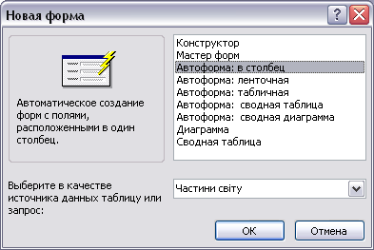

рис. Вікно вибору варіанту створення форм

*Форму можна створити будь-яким із трьох способів*:

* за допомогою Автоформы на основі таблиці;
* за допомогою майстра на основі однієї або декількох таблиць;
* створення в режимі конструктора.

***Створення форми за допомогою Автоформы***. Такий варіант зручно застосовувати, коли потрібно, щоб користувачеві було видно всі поля та записи базової таблиці.

***Створення форми за допомогою Майстра.*** Такий спосіб створення форм зручно обирати для відображення у формі як полів одної таблиці, так і полів із кількох пов’язаних між собою таблиць.

Після вибору у вікні Новая форма способу створення Мастер форм слід виконати таку послідовність дій:

1. У вікні Создание форм (рис. 50) зі списку Таблицы и запросы вибрати назву таблиці або запиту, поля яких будуть включені до форми.

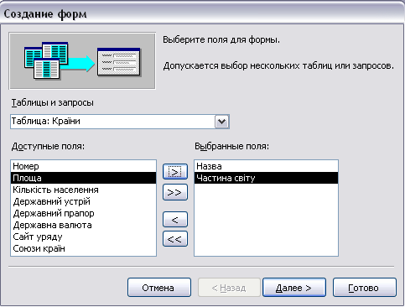

рис. Вікно Майстра форм на першому кроці його роботи

1. З переліку Доступные поля виділити поля, які потрібно розмістити на формі і за допомогою кнопки  перемістити їх в перелік Выбранные поля.
2. Натиснути кнопку .
3. Вибрати один із видів макета форми (в один столбец, ленточный, табличный, выровненный, сводная таблица, сводная диаграмма), використовуючи відповідний перемикач (наприклад, ленточный).
4. Натиснути кнопку .
5. Вибрати зі списку стиль оформлення форми (наприклад, Камень).
6. Натиснути кнопку .
7. В поле Задайте имя формы ввести ім’я форми (наприклад, Країни світу).
8. Натиснути кнопку .

***Створення форми в режимі конструктора.*** За такого способу створення форм зручно спочатку створити базову форму, а потім відредагувати її відповідно до потреб користувача.

Для відкриття створеної форми в режимі Конструктор слід виконати команду Вид ⇒ Конструктор.

Вигляд форми в режимі конструктора представлений на рис. 51.

Однією з основних операцій редагування в режимі Конструктор є зміна положення і розмірів, а також зміна підписів об’єктів.

Користуючись кнопками панелі елементів керування на формі можна розміщати додаткові елементи.

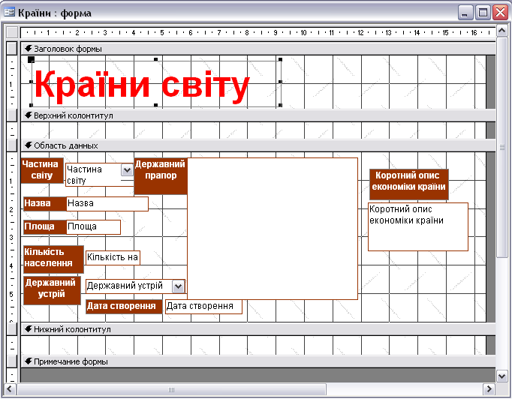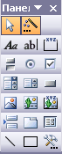

рис. Форма в режимі Конструктор

1. Заголовок форми
2. Підписи полів
3. Поля
4. Область верхнього колонтитула
5. Область нижнього колонтитула
6. Примітка форми
7. Область даних
8. Панель елементів керування

Форми можуть містити поля, в яких здійснюється обчислення на основі даних, що містяться в інших полях. Розглянемо послідовність створення такого поля на прикладі створення поля Густота населення, значення якого обчислюється шляхом ділення значення поля Кількість населення на значення поля Площа.

Для цього потрібно виконати таку послідовність дій:

1. На панелі елементів керування вибрати кнопку Поле .
2. Виділити в Области данных місце розміщення текстового поля.
3. Уточнити розміщення обох частин поля шляхом перетягування об’єкта та меж.
4. Увести підпис поля Густота населення замість стандартного Поле №.
5. Увести в поле формулу для підрахунку густоти населення країни у вигляді 

Для форматування об’єктів форми в режимі Конструктор використовують кнопки панелі інструментів Форматування.



1. **IV. Узагальнення і систематизація вивченого.**

Для чого використовуються форми в базі даних?

Які є способи створення форм?

В якому режимі можна редагувати форму?

Що таке елемент керування?

Які елементи керування можна вставити у форму в режимі конструктора?

**V. Аналіз та підсумки уроку.**

Підводяться підсумки та робиться аналіз вивченого матеріалу.

**Домашнє завдання.** Конспект.